Opdracht 1: Verschillen docker compose en docker swarm
Screenshot 1: draaiende containers met Docker Compose
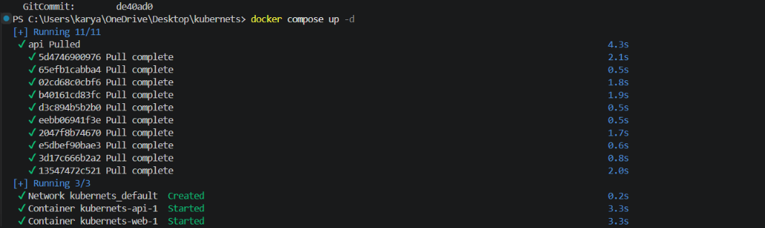

Screenshot 2: gestopte container in Docker Compose

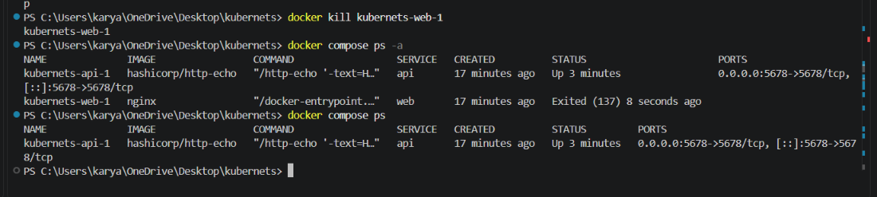

Screenshot 3: Docker Swarm init
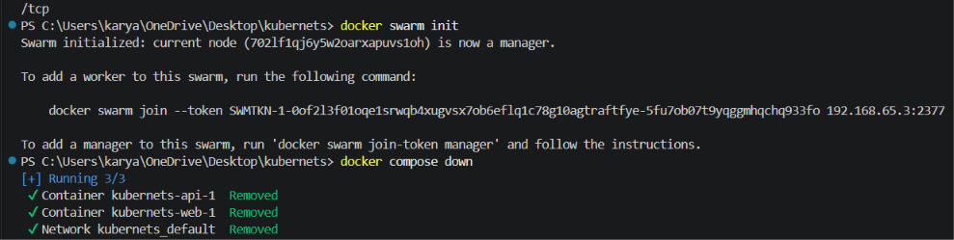

Screenshot 4: draaiende Swarm service met 2 replicas
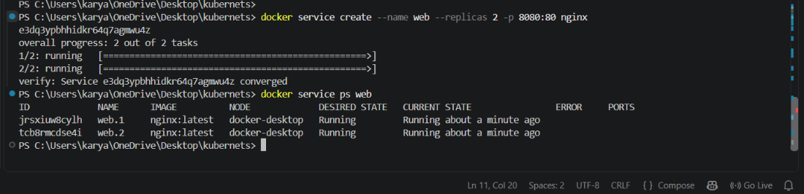
Screenshot 5: Swarm herstelt automatisch een container
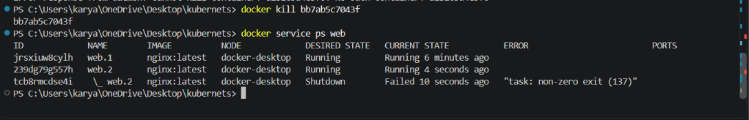
Vragen Deel B
Wat gebeurt er direct nadat je de container killed?
Docker Swarm merkt dat de container weg is en start automatisch een nieuwe container.
Hoeveel containers zijn er na het herstel actief?
Er zijn weer 2 containers actief.
Waarom start Docker Swarm automatisch een nieuwe container?
Omdat Docker Swarm probeert het ingestelde aantal containers te behouden. In deze opdracht zijn dat 2 replicas.
Reflectievragen
Wat is het belangrijkste verschil tussen Docker Compose en Docker Swarm?
Docker Compose start containers, maar als een container stopt, wordt die niet automatisch vervangen. Docker Swarm controleert dit wel en start automatisch een nieuwe container.
Wat betekent het begrip desired state?
Desired state betekent de situatie die Docker Swarm wil behouden. Bijvoorbeeld: als je instelt dat er 2 containers moeten draaien, probeert Swarm altijd 2 containers actief te houden.
Welke van de twee, Compose of Swarm, is geschikter voor productie? Leg uit.
Docker Swarm is geschikter voor productie, omdat het containers automatisch kan herstellen en meerdere replicas kan beheren. Daardoor blijft de applicatie beter beschikbaar als een container uitvalt.

